**Сушко Татьяна (Suszkowa Taciana)**

22 августа 1787 г – крещение дочери Хрыстыны (НИАБ 136-13-894, лист 2об, №40/1787-р (ориг)).

8 апреля 1803 г – крестная мать у Марыи Паракседы, дочери Зелёнков Грышки и Катерыны с деревни Замосточье (НИАБ 136-13-894, лист 50, №15/1803-р (ориг)).

**НИАБ 136-13-894:** Лист 2об. **Метрическая запись №40/1787-р (ориг).**

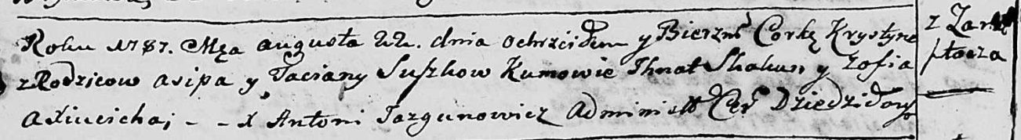

Дедиловичская Покровская церковь. 22 августа 1787 года. Метрическая запись о крещении.

Suszkowna Krystyna - дочь родителей с деревни Замосточье.

Suszko Asip – отец.

Suszkowa Taciana – мать.

Skakun Jhnat - кум.

Axiucicha Zofia - кума.

Jazgunowicz Antoniusz – ксёндз.

**НИАБ 136-13-894:** Лист 50. **Метрическая запись №15/1803-р (ориг).**

Дедиловичская Покровская церковь. 8 апреля 1803 года. Метрическая запись о крещении.

Zielonkowna Marya Paraxeda – дочь родителей с деревни Замосточье.

Zielonka Hryhor – отец.

Zielonkowa Katerzyna – мать.

Suszko Paweł – кум, с деревни Замосточье.

Suszkowa Taciana – кума, с деревни Замосточье.

Jazgunowicz Antoni – ксёндз.